Цель: обогащение знаний и привлечение внимания родителей по правильному подбору игрушек для детей дошкольного возраста.
Развитие богатого эмоционального мира ребёнка немыслимо без игрушек. Именно они позволяют ребёнку выразить свои чувства, исследовать окружающий мир, учат общаться и познавать себя. Вспомните свои любимые игрушки! Это не обязательно дорогие и шикарные куклы и машины. У кого-то это невзрачный мишка, переданный по наследству мамой, малюсенький пупсик с огромным количеством немыслимых нарядов из тюля ит.д. Выбор игрушек для ребёнка – очень важное и серьёзное дело.
Именно с игрушками у большинства людей ассоциируется детство. У каждого ребёнка должна быть такая игрушка, которой он может пожаловаться, которую поругает и накажет, пожалеет и утешит. Именно она поможет преодолеть ему страх одиночества, когда родители куда-то уйдут, страх темноты, когда выключается свет и надо уснуть, но не в одиночестве, а с подружкой-игрушкой. На них иногда злятся, их наказывают и даже ломают, забрасывая в дальний угол, но их вспоминают в минуты детского горя, достают из угла, чинят, дорисовывают стёршиеся глаза и губы, шьют новые наряды, пришивают уши и хвосты. Поэтому относиться к выбору игрушек, по крайней мере, взрослым нужно очень серьёзно.

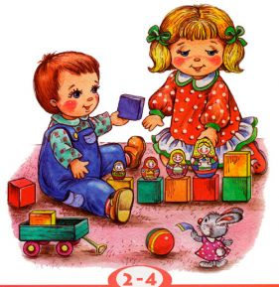

МБДОУ
«детский сад №62»

Памятка- буклет
для родителей

«Игрушки в жизни детей»

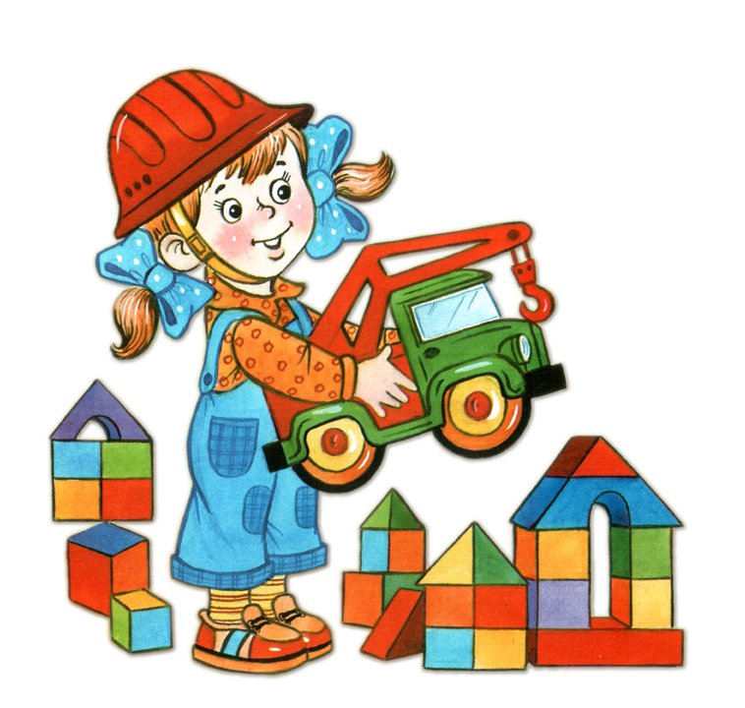

В возрасте от 1-го года до 3-х лет малыш становиться более самостоятельным, у него появляется возможность самостоятельно передвигаться. Но радость малышу - проблемы родителю! Чтобы ваши любимые вазы, сервизы и книги и дальше продолжали служить вам, уберите их с глаз ребёнка, не провоцируйте его на «подвиги». В этот период уже можно купить ребёнку меховую игрушку, с которой он будет замечательно засыпать. А большая коробка и ваша помощь помогут малышу запомнить, что игрушки надо убирать.
К 3-м годам малыш начинает усваивать функциональное назначение предметов. А где, как не в игре, он может наиболее чутко усвоить, что на стуле сидят, а едят с тарелки? Поэтому необходимо расширять набор детских игрушек посудой и мебелью. Ребёнок стремиться жить взрослой жизнью, так помогите ему. Игрушечное отображение реальной жизни позволит ребёнку легко освоиться далее в коллективе сверстников и полноценно развиваться как эмоционально, так и интеллектуально. К 3-м годам игрушки, живущие у ребёнка, должны увеличиваться в размерах: большая кукла, большая машина, большой игрушечный зверь. В набор игрушек необходимо включать и всевозможные пирамидки, конструкторы.
К 4-5-ти годам живейший интерес у ребёнка начинают вызывать всевозможные наборы семей, солдатиков, зверушек.
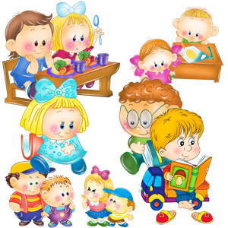

Ребёнок начинает придумывать с ними различные варианты игр. Игровые предпочтения начинают делиться по половому признаку: мальчики выбирают машинки и оружие, а девочки кукол и всё, что с ними связано. Но и у тех, и у других продолжает развиваться интерес к различным видам мозаики и лото.
К 6-ти годам у ребёнка просыпается интерес к моделированию, конструированию, т. е. к тем играм, которые позволяют ему что-нибудь смастерить своими руками.
Все вышеперечисленные игрушки можно отнести к так называемым «готовым формам», т. е. эти игрушки изготовлены фабричным способом и в них уже заложено функциональное назначение. Но существует ещё одна, не менее важная группа - предметы-заместители. Она включает в себя, с точки зрения взрослого, совершенно ненужные вещи, а точнее - мусор, но для ребёнка это наиценнейший материал для развития фантазии и творчества. Это всевозможные лоскутки, тряпочки, коробочки, обрубки дощечек или палочек, кружочки, обломки чего-нибудь и т.д.

